|  |  |
| --- | --- |
|  |  |

**Индивидуальное задание**

**по учебной практике**

по профессиональному модулю ПМ.04 Продажи гостиничного продукта

обучающегося группы _________________

шифр и номер группы

___________________________________________

(Ф.И.О.)

|  |  |  |
| --- | --- | --- |
| **№ п/п** | **Виды работ** | **Период выполнения работ** |
|  | **Ознакомительная лекция, включая инструктаж по соблюдению правил противопожарной безопасности, правил охраны труда, техники безопасности, санитарно-эпидемиологических правил и гигиенических нормативов.**  Пройти инструктивное совещание с руководителем практики от Образовательной организации, на котором ознакомиться с кругом обязанностей по определенным видам работ, связанным с будущей профессиональной деятельностью, а также уточнить правила в отношении субординации, внешнего вида, внутреннего трудового распорядка и режима конфиденциальности.  Пройти инструктаж по соблюдению правил противопожарной безопасности, правил охраны труда, техники безопасности, санитарно-эпидемиологических правил и гигиенических нормативов (в случае медицинских противопоказаний к выполнению определенных видов деятельности – принести подтверждающую справку из медицинского учреждения). | 29.12.2020 |
|  | **Изучение организационной структуры Профильной организации – базы прохождения практики.**  **Общая организационная характеристика гостиничного предприятия,** которое обучающемуся предстоит анализировать на базе лаборатории и тренингового кабинета Университета «Синергия»: «Служба продажи и маркетинга» *(выбор гостиничного предприятия осуществляется обучающимся самостоятельно).*  Составить краткое описание гостиничного предприятия, обратив внимание на историю развития, организационно-правовую форму, организационную и управленческую структуру управления гостиницей, техническое оснащение, технологические процессы, оказываемые услуги и др.  Рассмотреть департаменты гостиницы и описать их функции.  Соотнести требования к гостиницам и иным средствам размещения на основании Постановления Правительства РФ от 18 ноября 2020 г. N 1860 "Об утверждении Положения о классификации гостиниц" с действующим предприятием, которое обучающийся выбрал в качестве исследуемого объекта в период прохождения практики.  Определить ценовую категорию гостиничного предприятия.  Перечислить типовые функциональные обязанности работающих сотрудников службы маркетинга и продаж. Описать взаимосвязь отдела с другими подразделениями гостиницы. | 30.12.2021 |
|  | **Сбор информации об объекте практики и анализ содержания источников.**  **Маркетинг в индустрии гостеприимства. Гостиничный продукт и ассортимент гостиничного предприятия.**  Изучить последовательность маркетинговых мероприятий, применяемых в гостинице.  Проанализировать потребителей гостиничного продукта, особенности их поведения.  Рассмотреть процесс формирования и управления номенклатурой услуг в гостинице.  Изучить особенности продаж номерного фонда и дополнительных услуг гостиницы. Ознакомиться со стандартами продаж, методами cross-selling и up-selling.  Изучить специфику ценовой политики гостиницы, факторы, влияющие на ее формирование, систему скидок и надбавок.  Изучить специфику рекламы услуг гостиницы и гостиничного продукта.  Рассмотреть и сформулировать выводы по результатам выявления, анализа и формирования спроса на гостиничные услуги объекта практики.  Изучить гостиничный продукт в соответствии с запросами потребителей, определить его характеристики и оптимальную номенклатуру услуг (по статическим данным гостиницы).  Проанализировать коэффициент загрузки, оценить эффективность сбытовой политики в гостинице.  Проанализировать выбранные гостиницей средства распространения рекламы и определить их эффективность.  Рассмотреть процесс формулирования содержания рекламных материалов.  Изучить и описать применяемые в гостинице методы сбора и анализа информации о ценах.  Рассмотреть методы формирования, особенности жизненного цикла гостиничного продукта: этапы, маркетинговые мероприятия, применяемые в гостинице, определить их эффективность.  Раскрыть методы изучения и анализа предпочтений потребителя, применяемые в гостинице, оценить их эффективность. Описать принципы создания системы «лояльности» работы с гостями. | 31.12.2020-03.01.2021 |
|  | **Экспериментально-практическая работа. Приобретение необходимых умений и опыта практической работы по специальности в рамках освоения вида деятельности ВД 4. Продажи гостиничного продукта.**  Выполнить данные руководителем практики индивидуальные задания, сформулировать выводы и подвести итоги в отчете о прохождении учебной практики, в том числе получить первоначальный практический опыт:   * изучения и анализа потребностей потребителей гостиничного продукта, подбора соответствующего им гостиничного продукта; * разработки практических рекомендаций по формированию спроса и стимулированию сбыта гостиничного продукта для различных целевых сегментов; * выявления конкурентоспособности гостиничного продукта и организации; * участия в разработке комплекса маркетинга.   Разработать материалы и провести маркетинговые исследования в гостинице методом:  - опроса,  - анкетирования,  - интервьюирования и др.  Разработать и представить на диаграмме сегментацию рынка гостиничных услуг, товаров и таблицу сегментации рынка гостиничных услуг.  Разработать план проведения маркетинговых исследований гостиничных услуг на примере исследуемой гостиницы.  С этой целью для получения опыта экспериментально-практической работы на проектном этапе обучающемуся предлагается выполнить следующие практические задания:  **Кейс-задача №1.** Бюджет рекламной кампании гостиничного предприятия - 30 000 руб. Какие средства рекламы использовать более целесообразно, если стоимость рекламы на выставке 3000 руб. (количество посетителей – 10 000 чел.), стоимость рекламы на телевидении – 20 000 руб. (аудитория телезрителей – 1 млн. чел.), стоимость рекламы в газете – 6000 руб. (тираж газеты – 10 000 экз.).  Какие средства рекламы использовать более целесообразно?  **Кейс-задача №2.** Отель (5 звезд), только вышедший на рынок, имеет уникальный интерьер, комфортабельные номера с современным оборудованием, расположен в центре города с развитой инфраструктурой и транспортной доступностью.  Какие ценовые стратегии вы предложите для данного отеля в текущем времени, а также в следующих стадиях жизненного цикла?  **Задача №3.** **Подготовить SWOT-анализ** гостиничного предприятия, которое обучающийся выбрал в качестве исследуемого объекта в период прохождения практики. На основе проведенного анализа сделать выводы.  **Задача №4.** **Провести анализ** конкурентов гостиничного предприятия, которое обучающийся выбрал в качестве исследуемого объекта в период прохождения практики, на основе критериев конкурентного анализа. Обосновать выбор основных конкурентов.  **Кейс-задача №5.**  Найти ADR. Всего в отеле 150 номеров.  Было продано 60 - 2-х местных номеров с питанием BB по цене 8000 руб./номер/сутки. Было продано 10 – одноместных номеров без питания 3000 руб./номер/сутки.  Стоимость завтрака 200 рублей.  **Задача №6.** На основе анализа деятельности организации, использования печатных, Интернет-источников и собственного практического опыта, выделить целевые сегменты клиентской базы гостиничного предприятия, которое обучающийся выбрал в качестве исследуемого объекта в период прохождения практики. Разработать и представить на диаграмме сегментацию рынка. | 04.01.2021-08.01.2021 |
|  | **Обработка и систематизация полученного фактического материала.**  С целью подготовки к сдаче экзамена (квалификационного) по профессиональному модулю ПМ.04 Продажи гостиничного продукта осуществить комплексный анализ результатов выполненных видов работ, оформить презентационные материалы, разработать свои предложения и рекомендации на основе сравнения полученных в процессе обучения теоретических знаний с навыками, полученными в период прохождения практики. | 09.01.2021-10.01.2021 |
|  | **Оформление отчетных документов о прохождении практики и экспертная оценка результатов ее прохождения.**  *Оформить отчет по практике в формате презентации PowerPoint,* содержащий базовую и информационно-вспомогательную информацию, согласно Приложению 1.  Разместить полностью оформленный комплект отчетной документации по практике в электронной информационно-образовательной среде Университета «Синергия» на платформе lms.synergy.ru в формате .pdf руководителю практики от Образовательной организации для экспертной оценки результатов ее прохождения. | 11.01.2021 |

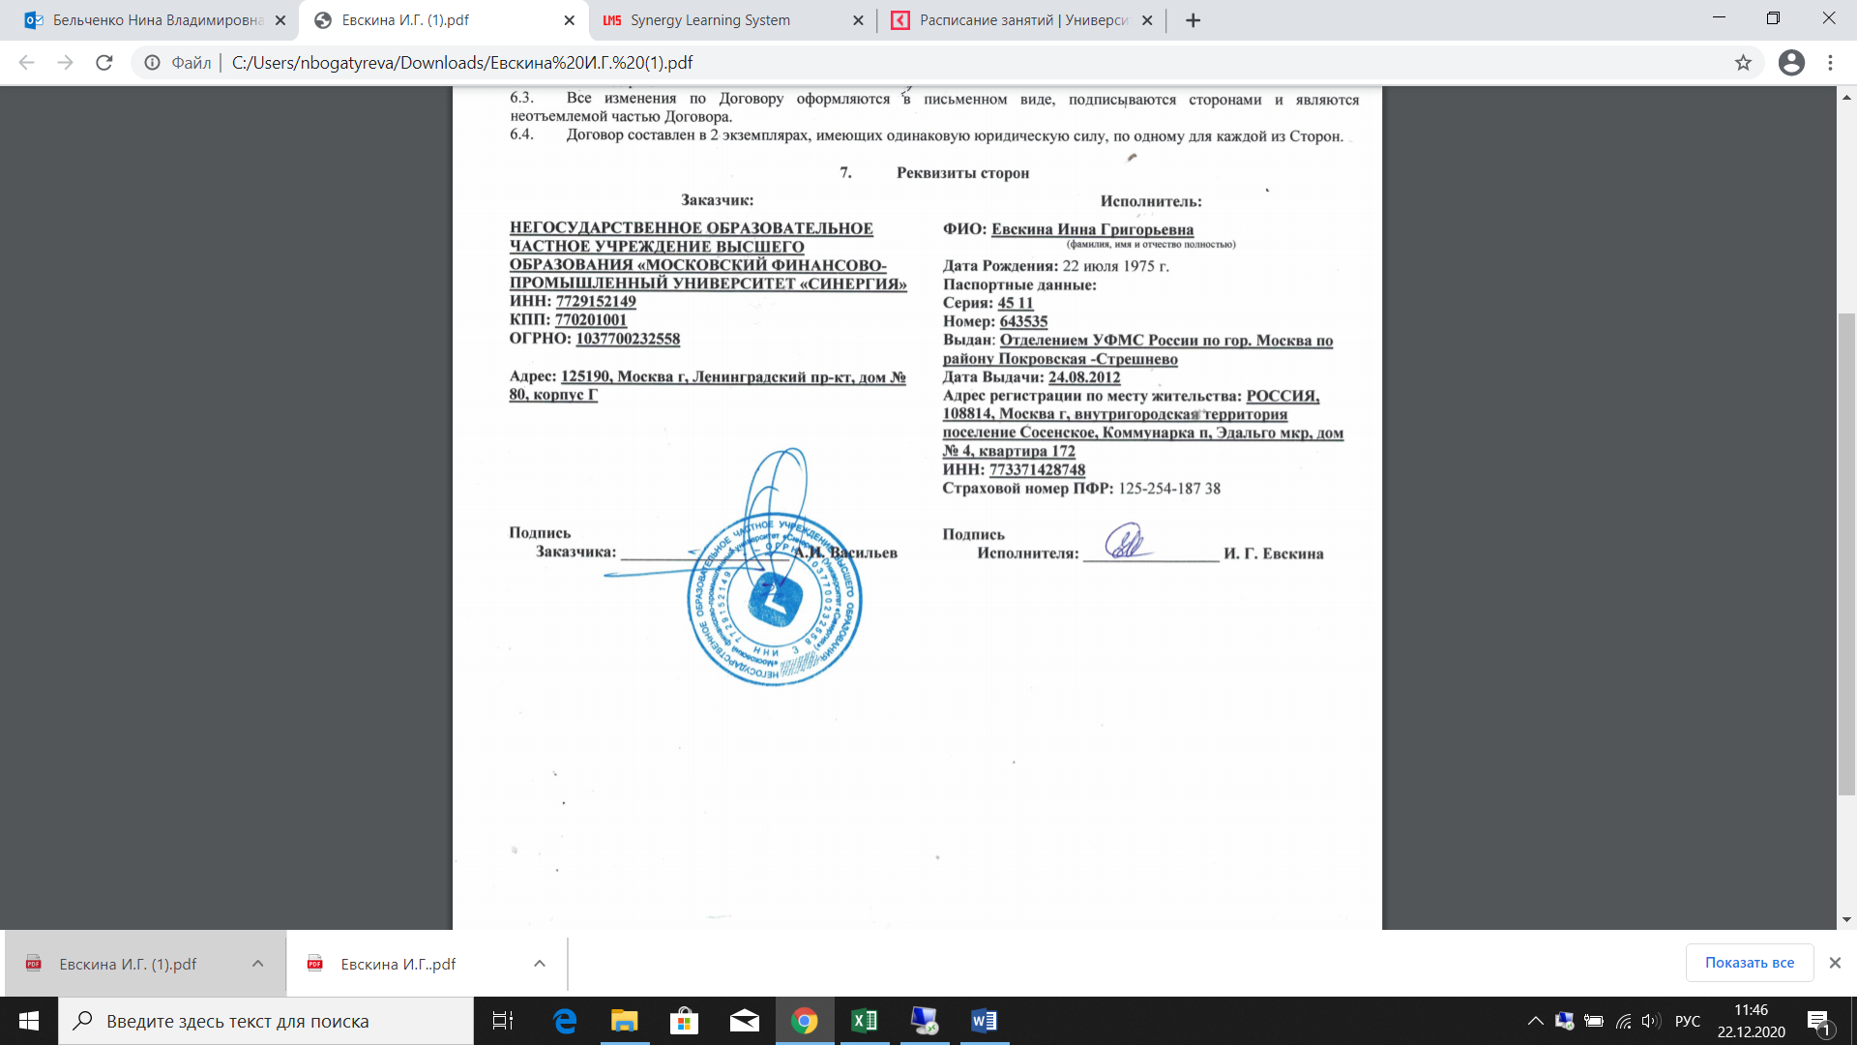

Руководитель практики

от Образовательной организации: _____________________ И.Г. Евскина

подпись расшифровка

Обучающийся индивидуальное задание получил: «29» декабря 2020 г.

Обучающийся:__________________________ _____________________

подпись расшифровка